Pier Bond
Manager / Primiero

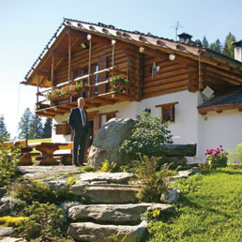

Pier Bond è un ingegnere elettronico, nato in Australia da genitori trentini emigrati laggiù sessant’anni prima. Dopo 20 anni di successi manageriali nel campo dell’informatica, lavorando come consulente delle più importanti multinazionali nel campo ambientale e dell’hi-tech delle reti, a soli 47 anni, nel 2000 -anno del millennium bug- decide di lasciare Melbourne per tornare, con la famiglia, nella valle trentina d’origine in Primiero. Da allora Pier vive in una casetta in legno e pietra a circa mille metri di altitudine, in contrada Dismoni nel comune di Siror, e questa baita è diventata la sua base operativa ipertecnologica: una miniparabola puntata sulle antenne del Passo Rolle per ricevere il segnale a banda larga; il wi-fi distribuito per una trentina di metri intorno, fino al prato e al bosco; un capanno per gli attrezzi con padellone satellitare tv; un piccolo orto protetto da una serra. Da qui, al calore della stufa a legna, non ha però rinunciato al suo lavoro ed alle sue competenze, ed anzi, oltre ai suoi progetti in rete alla sua azienda con sede a Londra, ha deciso di portare la telematica tra abeti e scoiattoli, lanciando il progetto My Valley, per l’implementazione delle dorsali in fibra ottica fino ai piedi delle Pale di San Martino.

